**Дата: 18.03.2025 Фізична культура Клас: 4-Б Вчитель: Таран Н.В.**

**Тема: Організаційні вправи , загальнорозвивальні вправи. Різновиди ходьби та бігу. Вправи з великим м’ячем: елементи футболу ( удари внутрішньою та середньою частиноюпідйому по нерухомому м’ячу у вертикальну та горизонтальну ціль, ведення м’яча між стійок, жонглювання м’ячем (хл.), повітряною кулькою (дівч.)).Рухлива гра «Слід у слід».**

**Хід уроку**

***Під час дистанційного навчання дуже не хочеться вставати з ліжка, особливо дітям. Для того, щоб ранок розпочинався з користю, рекомендуємо зайнятись разом зарядкою. І корисно і приємно. У сьогоднішніх відео діти виконають ряд фізичних вправ, які легко виконувати вдома. Ніяке обладнання чи спортзал не потрібно!***

**1.Пригадайте правила техніки безпеки під час гри у футбол.**

**Пам’ятай і завжди виконуй!**

❖ Перед заняттями та змагальними іграми обов’язково виконати розминку. При сильному вітрі, зниженій температурі та підвищеній вологості повітря час на проведення розминки необхідно збільшити.

❖ Займатись тільки у спортивній формі.

❖ Взуття (бутси або кросівки) підбирати за розміром.

❖ Якщо футболісти виходять на поле у бутсах, обов’язково одягати щитки.

❖ Заняття та ігри проводити тільки на рівному полі. Перед початком занять

перевірити поле на наявність предметів, що можуть спричинити травми (каміння, скло, гілки дерев тощо).

❖ До початку занять перевірити стійкість воріт. Не виснути на воротах.

❖ Під час ігор та тренувань не стояти за воротами.

❖ Не використовувати заборонені прийоми гри.

❖ Не перебігати поле під час ігор і тренувань.

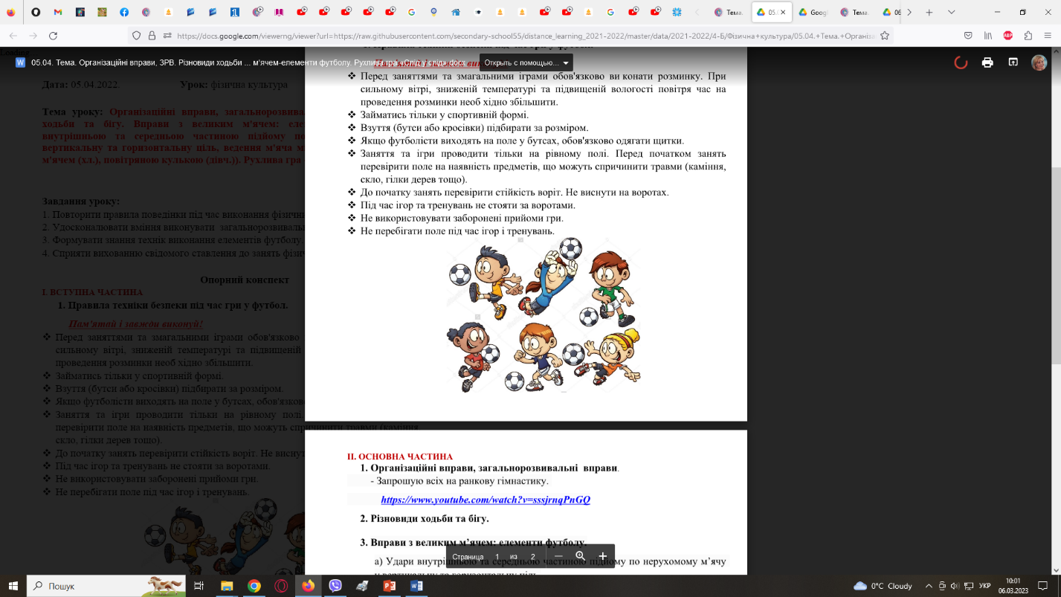

**2. Організаційні вправи, загальнорозвивальні вправи.**

**- Запрошую всіх на ранкову гімнастику.**

[**https://www.youtube.com/watch?v=sssjrnqPnGQ**](https://www.youtube.com/watch?v=sssjrnqPnGQ)

**3. Різновиди ходьби та бігу.**

**4. Вправи з великим м’ячем: елементи футболу.**

**а)** Удари внутрішньою та середньою частиною підйому по нерухомому м’ячу

у вертикальну та горизонтальну ціль.

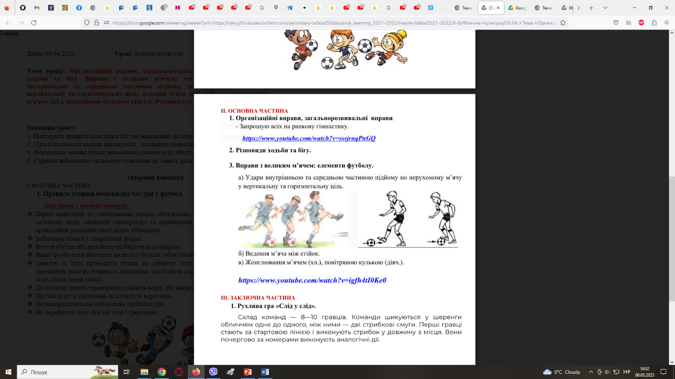

б) Ведення м’яча між стійок.

в) Жонглювання м’ячем (хл.), повітряною кулькою (дівч.).

[**https://www.youtube.com/watch?v=igfh4tI0Ke0**](https://www.youtube.com/watch?v=igfh4tI0Ke0)

**5. Рухлива гра «Слід у слід»**

**Правила гри:**

Склад команд — 8—10 гравців. Команди шикуються у шеренги

обличчям одне до одного, між ними — дві стрибкові смуги. Перші гравці

стають за стартовою лінією і виконують стрибок у довжину з місця. Вони

почергово за номерами виконують аналогічні дії.

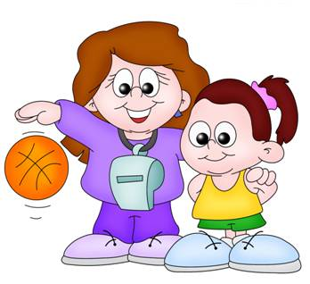

***Бажаю гарного настрою та міцного здоров’я!!!***